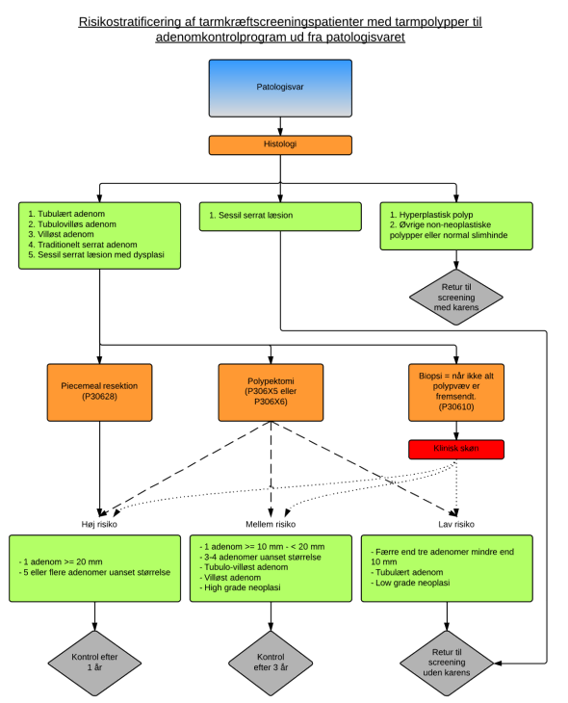

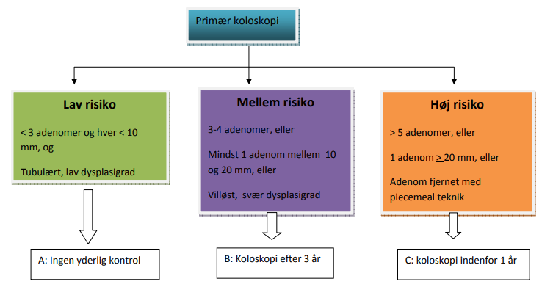

A: Patienterne kan enten indgå i screeningprogram med IFOBT hvert andet år eller afsluttes.

B: Er kontrolkoloskopien uden fund af adenomer, udsættes næste koloskopi til 5 år. Er denne også uden adenom, afsluttes patienten eller indgår i screeningsprogram. Findes der lav- eller mellem risiko adenomer, er næste koloskopi om 3 år. Findes der høj risiko adenomer, er næste koloskopi inden for 1 år.

C: Findes der ingen, lav- eller mellem risiko adenomer, er næste koloskopi om 3 år. Findes der høj risiko adenomer, er næste koloskopi inden for et år. Er 2 på hinanden følgende koloskopier uden adenomer, er næste koloskopi om 5 år.

Serrate adenomer med dysplasi skal betragtes som adenomer, mens hyperplastiske polypper ikke skal kontrolleres.

Kontrolprogrammet bør standse ved 75-års alderen med mindre patienten er i særdeles god fysisk stand med en forventet restlevetid på over 10 år. Kontrolprogrammet bør afbrydes før, hvis patienten har væsentlig komorbiditet.

